Workshop: “Vuur maken met Vuurslag en Steen”
Dave Canterbury heeft een bic aansteker, een ferrorod en een vergrootglas in zijn vuurkit, maar geen Vuurslag.
Nochtans is dit een van de oudste en tot in de twintigste eeuw gebruikte manier om vuur te maken.
De soldaten in de loopgraven tijdens de Eerste Wereldoorlog maakte er nog gebruik van net zoals hun voorgangers deden tijdens de veldslagen van bijv. Julius Caesar.
Vuurslagen worden gemaakt vanaf het tijstip tot de moderne mens het smeden machtig werden, tot nu toe!!!!
De ontwikkeling van smeedtechnieken is van cruciaal belang geweest in de wereldhistorie en zeker van zeer groot belang voor de vuurslag. Door de uitvinding van de blaasbalg konden voldoende hoge temperaturen bereikt worden om ijzer vrij te maken uit ijzererts, waarmee de ijzertijd zijn intrede deed.
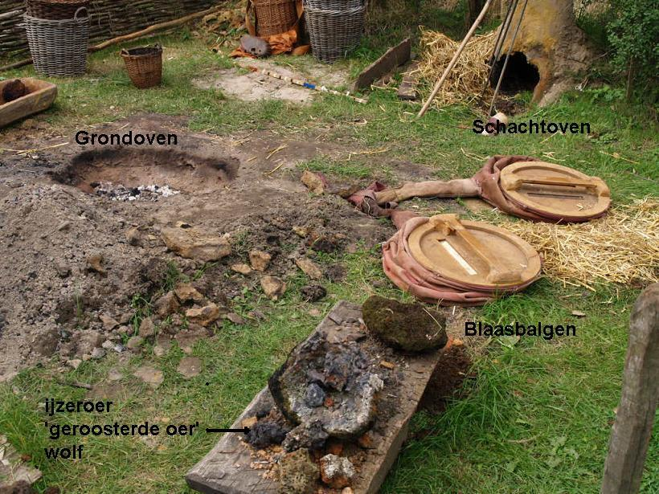
Het maken van vuur met de vuurslag en steen is een manier waarop je in grote mate je volgende vuur al weer voorbereid door je tondel ter plekke te maken door middel van verkoling.
Met een vuurslag heb je normaal gesproken ook een vuur maak apparaat voor de rest van je leven (zie Tibetaanse en Chinse muckchuks en vuurslagen uit alle periodes vanaf onze jaartelling en zelfs van vroeger.
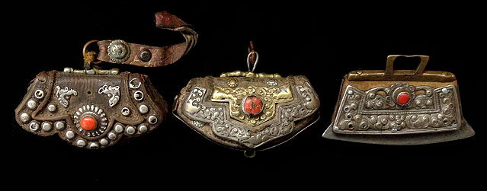
Het staal waarvan de vuurslag gemaakt is en op welke wijze dit gemaakt is wel van het grootste belang!!!!
Het gebruikte staal is koolstofstaal (carbonstaal).
Smeedijzer is ijzer dat wordt gemaakt door het te smeden.
Dit ijzer werd vroeger gemaakt door een smid in een houtskool of steenkolenvuur verhit en daarna tot de juiste vorm gehamerd en gebogen. Dit ambachtelijk productieproces resulteert in een materiaal met een veel betere treksterkte dan bijvoorbeeld gietijzer, maar met een wat lagere druksterkte. In feite is dit de ambachtelijke methode om staal te maken.
Het hameren van de smid had niet alleen met vormgeving te maken, maar ook met verwijdering van erts en slak en verbranding aan lucht van overtollige koolstof.
Koolstofstaal (Carbonstaal)
Door koolstof toe te voegen wordt er een staal-legering gemaakt. Deze is harder dan gewoon ijzer en wordt koolstofstaal of carbonstaal genoemd.
Hoog koolstofstaal wordt van oudsher veel gebruikt voor messen. Dit is ook niet gek, de elementen zijn ruim voorhanden en als het mes eenmaal geproduceerd is, behoudt het zijn scherpte prima. Over het algemeen behoudt koolstofstaal zijn scherpte beter dan roestvast staal. Een mes van koolstofstaal heeft speciaal onderhoud nodig. Het mes moet na gebruik goed onderhouden worden. Koolstof werd al in de prehistorische oudheid ontdekt en gebruikt in de vorm van houtskool, dat bereid werd door organisch materiaal (meestal hout) te verhitten in een zuurstofarme omgeving. Het Engelse carbon is dan ook afgeleid van het Latijnse woord voor houtskool
Smeedijzer is dus ijzer dat wordt gemaakt door het te smeden.
Na het smeden van de vuurslag moet het staal gehard worden.
Afschrikken of Harden van het staal
De atomen in een materiaal kunnen bij een hoge temperatuur op een andere manier gerangschikt zijn dan op een lage temperatuur. Wordt een materiaal langzaam afgekoeld, dan treedt er bij een bepaalde temperatuur een faseovergang op. Door een materiaal, dat tot enkele honderden of zelfs duizend °C verwarmd is, zeer snel af te koelen naar een veel lagere of zelfs kamertemperatuur, treedt deze fasetransformatie echter niet op, en wordt de toestand die het materiaal op hoge temperatuur had, als het ware 'bevroren'.
Deze stap wordt in de materiaalkunde aangeduid met afschrikken, of het Engelse quenching. Het snelle afkoelen kan gebeuren door bijvoorbeeld onderdompeling in water of olie, afhankelijk van de precieze gewenste afkoelsnelheid, die materiaalafhankelijk is. Te langzaam afschrikken kan ervoor zorgen dat er toch ongewenste fasetransformatie optreedt, en te snel afschrikken kan juist een zo grote opeenhoping van spanningen in het materiaal opleveren, dat het werkstuk scheurt of breekt.
Vuursteen
De gebruikte steen moet ook niet noodzakelijk een vuursteen zijn, een andere harde steensoort functioneert ook. Bijvoorbeeld een graniet of een kwarts. Het gaat om de hardheid van het gesteente!!
Vuursteen is een bijzonder gesteente die voor onze voorouders van groot belang was. Meer dan 250.000 jaar geleden ontdekte de mens het nuttige van de vuursteen. Ze maakten vuistbijlen, pijlpunten, schrapers, klingen, messen en dergelijke. En vuursteen heet uiteraard zo omdat je er vuur mee kan maken.
Uiterlijk kan de vuursteen verschillende kleuren hebben: wit, grijs, rood, zwart en soms gestreept. Het heeft een fijne, glasachtige en compacte textuur met schelpvormige of glanzend schilferige breuk. Ook zijn er diverse vormen: knolvormig, lensvormig en plaatvormig. De vorm kan zelfs zo zijn dat men ze voor fossielen aanziet.
Vuurstenen zijn ontstaan door de diagenese van opgeloste kiezel in kalklagen. Bestanddelen in de steen kunnen zijn Chalcedoon, kwarts, opaal en resten van briozoën, sponzen, radiolaren en zee-egels. Vuursteen of keisteen, silex of flint ("flinterdun") is een gesteente dat vaak in klompen in kalksteen wordt aangetroffen en meestal bruin of grijs van kleur is. Dergelijke 'klompen' worden in de geologie 'concreties' genoemd. De in het tijdperk van het Laat-Krijt afgezette vuursteenconcreties zijn zeer vormrijk en variëren van langwerpige platen tot gewei- en botvormige stenen.

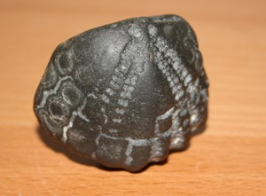
Kwarts
Kwarts ontstaat onder andere door kristallisatie bij het afkoelen van een gesmolten silicaatmassa. Het is dan ook een belangrijk gesteentevormend mineraal in felsische stollingsgesteenten, zoals graniet.
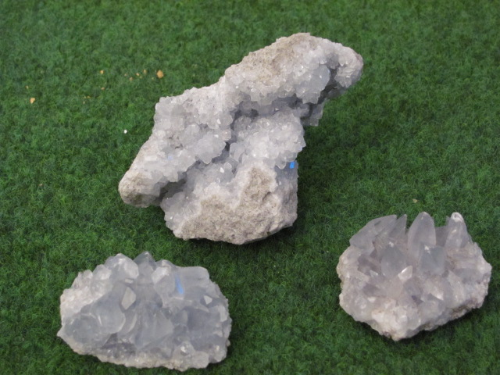
Graniet
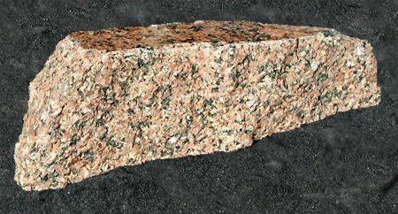
Hardheidsschaal van Mohs
De hardheidsschaal van Mohs is een schaal van 1 tot 10, die de relatieve hardheid van een mineraal aangeeft. De hardheid kan bepaald worden met een sclerometer. De schaal werd ontwikkeld door Friedrich Mohs. Hardheid valt te bepalen door te zien welke stof de andere een kras kan toebrengen. De hoogste waarde is 10, die wordt toegekend aan diamant. Met een diamant kan dus iedere andere stof gekrast worden. Boorcarbide bijvoorbeeld is iets zachter dan diamant, maar harder dan alle volgende vaste stoffen, het heeft een hardheid van 9,8. Mohs selecteerde tien welbekende mineralen voor zijn schaal.
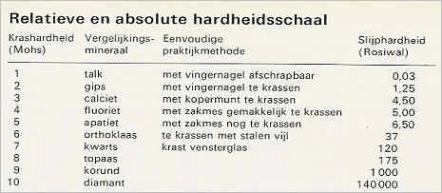
Tondel voor de Vuurslag
Amadou (Tonderzwam)
Verkoolde resten Tonderzwam
Vuurzwam
Dikrandtonderzwam (Ganoderma adspersum)
Platte tonderzwam (Ganoderma applanatum),
Chaga
Kogelhoutskoolzwam
Punkwood
Verkoold katoen
Lisdodde pluis
Verkoolde lisdodde
Verkoolde Vlier
Lampenwick van katoen
Buskruit
Zwavelstokjes
Tonderzwam (Amadou)
De echte tonderzwam heeft zijn naam deels te danken aan het feit dat zijn vlees vaak wordt gebruikt voor het vervaardigen van tondel. In de 17e eeuw werd dit licht ontvlambare materiaal, dat werd gebruikt voor het laten smeulen van vuur, 'tonder' genoemd. In 1691 introduceerde de Nederlandse taalkundige William Sewel in zijn boek A Large Dictionary of English-Dutch het Nederlandse woord 'tondel', zoals die tegenwoordig gewoonlijk wordt gebruikt. Om onderscheid te maken met andere paddenstoelen die worden gebruikt om tondel te maken, zoals de dikrandtonderzwam (Ganoderma adspersum) en de platte tonderzwam (Ganoderma applanatum), wordt het voorvoegsel 'echte' gebruikt.
Ook de wetenschappelijke naam refereert aan tondel. De geslachtsnaam Fomes is Latijn voor 'tondel' en de soortnaam fomentarius is afgeleid van het Latijnse fomentum, wat vertaald kan worden met 'warm houden'.
Amadou
Bewerkte Tonderzwam met:
Verkoolde resten van de Tonderzwam
Tonderzwam gekookt met houtskool
Ook nog te gebruiken bijprodukt van verkoolde tonderzwam resten:
Is de houtskool voor: Maagklachten
Lijmproduktie
Waterzuivering
Tanden poetsen
Schuurmiddel voor billycan en dergelijke
Andere paddestoelen voor het maken van vuur:
Dikrandtonderzwam (Ganoderma adspersum)
Platte tonderzwam (Ganoderma applanatum),
Chaga
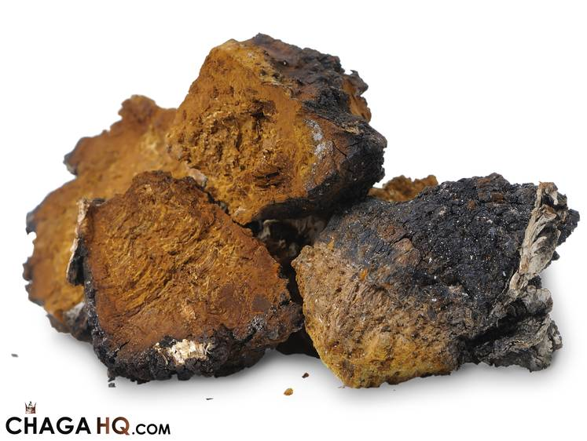
Kogelhoutskoolzwam
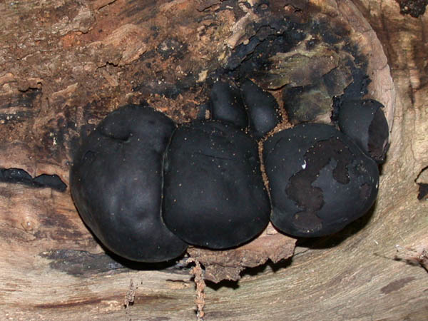
Vuurzwam
Punkwood
Verkoold katoen
Lisdodde pluis
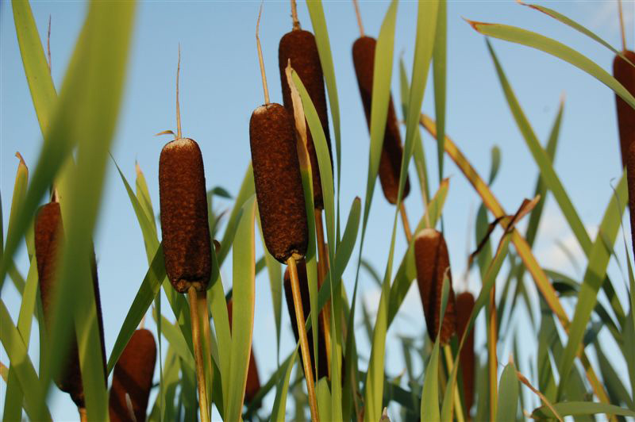
Verkoolde lisdodde
Lampenwick van katoen
Zwavelstokjes
Al in de 9e eeuw was bekend dat een mengsel van zwavel, kool en teer uiterst brandbaar is en daarom werd het regelmatig toegepast bij oorlogshandelingen. In de 12de eeuw werd in China buskruit uitgevonden dat een mengsel was van kaliumnitraat, houtskool en zwavel.
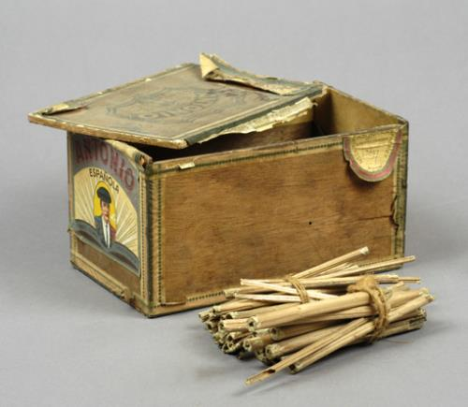
Salpeter (Nitraat)
Het woord salpeter komt van het Latijnse woord sal (zout) en het Latijnse/Griekse woord petra/πετρα (stenen/steen), omdat het zout oorspronkelijk van de stenen rondom mestvaalten geschraapt werd.
Nitraten zijn vrij sterke oxidatoren en dat is de reden dat een gepoederd mengsel van salpeter met houtskool en zwavel explosief is (buskruit): het nitraat oxideert de zwavel en de houtskool en daar komt veel warmte bij vrij en bovendien zetten de vaste stoffen met klein volume zich om in gassen met groot volume. Als salpeter verhit wordt zonder een toegevoegde brandstof zoals houtskool of zwavel, dan ontleedt de stof onder vrijmaking van zuurstof.
Salpeter wordt onder andere gebruikt als meststof en voor het maken van explosieve mengsels zoals zwart buskruit en andere sassen. Het wordt (soms) ook toegevoegd tijdens de wrongelbereiding bij het kaas maken om het ontkiemen van boterzuurbacteriesporen te voorkomen. Daardoor zou anders "laatlos" kunnen ontstaan in de kaas tijdens de rijping.
Buskruit
Buskruit is het oudst bekende explosieve mengsel. Explosieve mengsels werden al in de 9e eeuw in China gemaakt. De eerste beschrijving van echt buskruit komt voor in de militaire encyclopedie Wu Ching tsung Yao uit ongeveer het midden van de elfde eeuw.
De oudste vorm is zwart buskruit, dat bestond uit een poeder (sas) van salpeter (gewoonlijk kaliumnitraat), houtskool en zwavel, respectievelijk gemengd in de massaverhouding 75/15/10.
Alle ingrediënten fijn gepoederd en vermengd heet green powder of slangenpoeder; het mengsel verbrandt traag en laat heel veel residu achter. Als het mengsel nog een paar uur met een kogelmolen wordt gemalen heet het resulterende mengsel meal powder (betekent letterlijk 'meelkruit'). Dit is zeer brandbaar en prima bruikbaar voor uitstootladingen in raketten en vuurpijlen, en het laat vrij weinig tot geen residu achter. De grondstoffen moesten zeer zuiver zijn. Vooral het salpeter, oorspronkelijk uit mestkelders en dergelijke gewonnen, was schaars.

